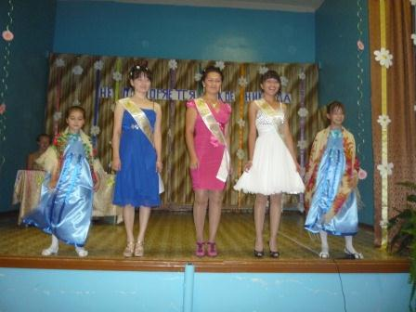

Выступление бурановских бабушек (Строкова Ангелина и Кужахметова Дина)

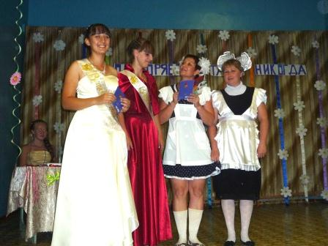

Первоклассники (Маслякова И.В и Халилова Н.Н.) вручают поздравительные открытки выпускницам Тащановой Галине и Недорезовой Юлии

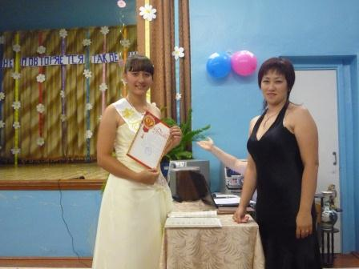

**Учитель Строкова А.С. вручает почетную грамоту Тащановой Галине**

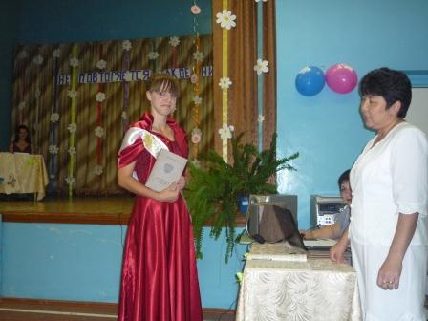

**Торжественное вручение аттестатов**

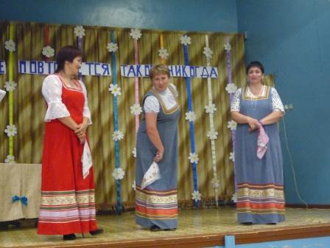

**Выступление трёх девиц**

( слева направо- Строкова А.С., Халилова Н.Н. и Растошанская О.В.)

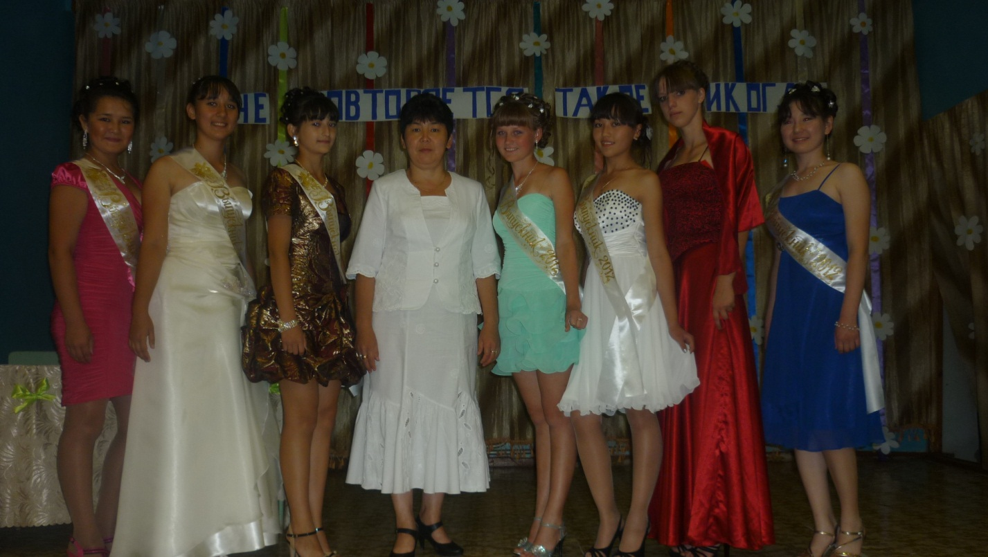

**С директором школы Лукпановой А.Е.**